一、临床、医技科室：
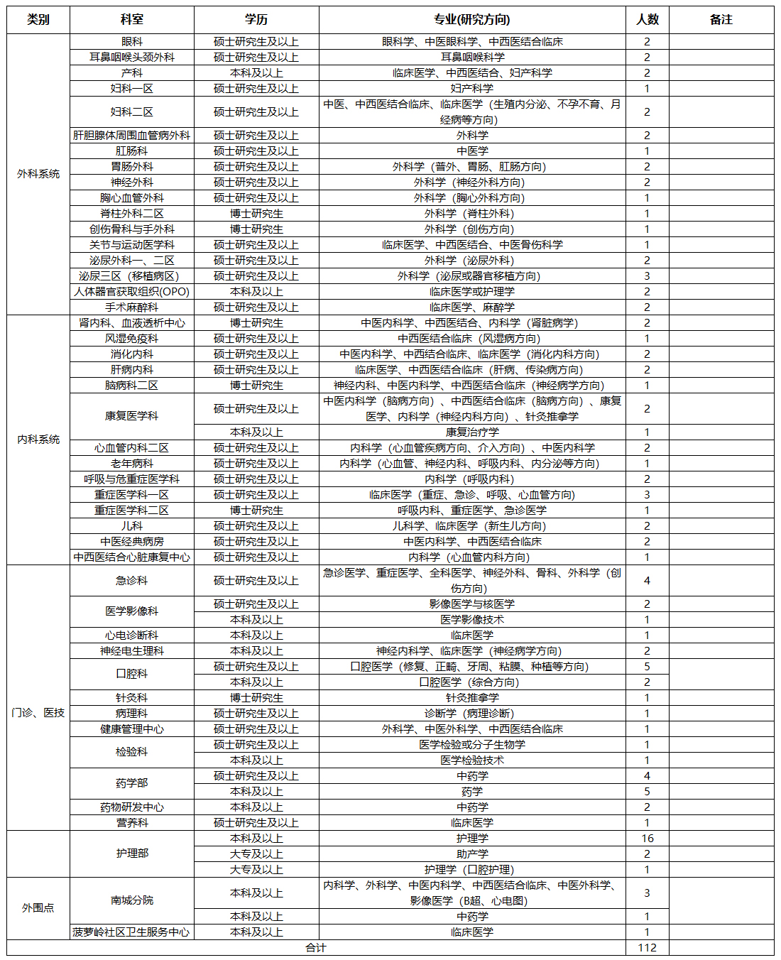
备注：
（一）医学博士研究生招聘长期有效。博士引进待遇：(一)工资、奖励性绩效：工作后按有关政策及规定享受相应级别的工资、奖励性绩效。（二）安家费：医院对引进的博士给予相应安家费，具体详见官网（http://www.gxrkyy.com）或咨询医院人力资源部。
（二）临床医师必须具备医师执业证及规范化医师培训合格证书。联系人：马老师、韦老师电话：0771-2188258 邮箱：gxrkrlzyb@163.com。

二、行政职能部门：
